**ORIGAMI** RADIONICA

**Origami** ([jap](http://hr.wikipedia.org/wiki/Japanski). 折り紙; oru = savijanje, kami = [papir](http://hr.wikipedia.org/wiki/Papir)) tradicionalna je japanska vještina kreiranja modela od papira

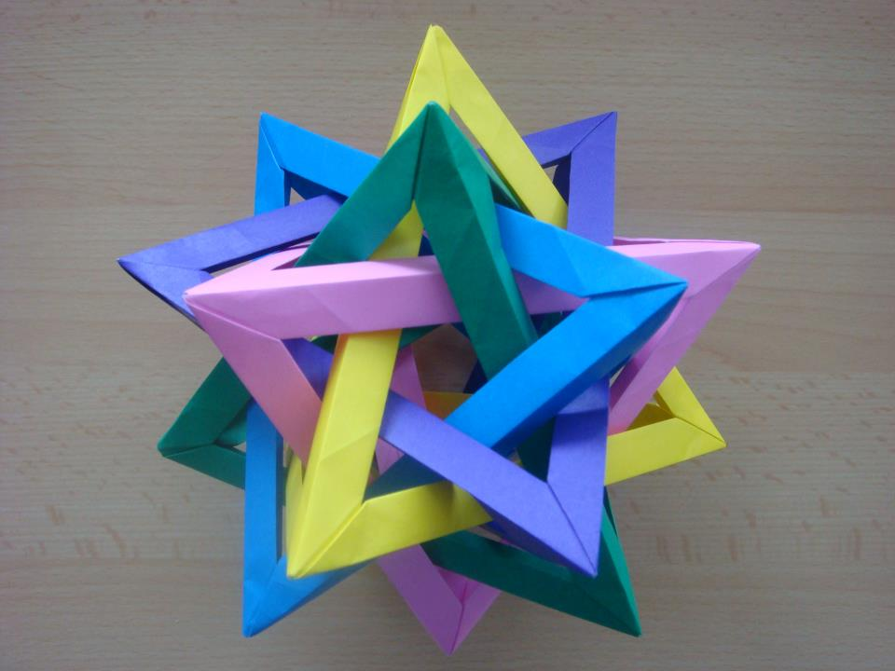

Radionica će se održavati tijekom studenog i prosinca 2012. ponedjeljkom i utorkom u međusmjeni prema mogućnostima pohađanja učenika i održavat će se na katu školske knjižnice.

(12:00-14:00 za popodnevnu smjenu; 14:00-16:00 za jutarnju smjenu)

Početak 6. studenog (utorak) u školskoj knjižnici.

Voditelj radionice:

Mr. sci. Jakov Pavlek, dipl. inž. elektrotehnike

